HLEDÁ SE MÁŠA

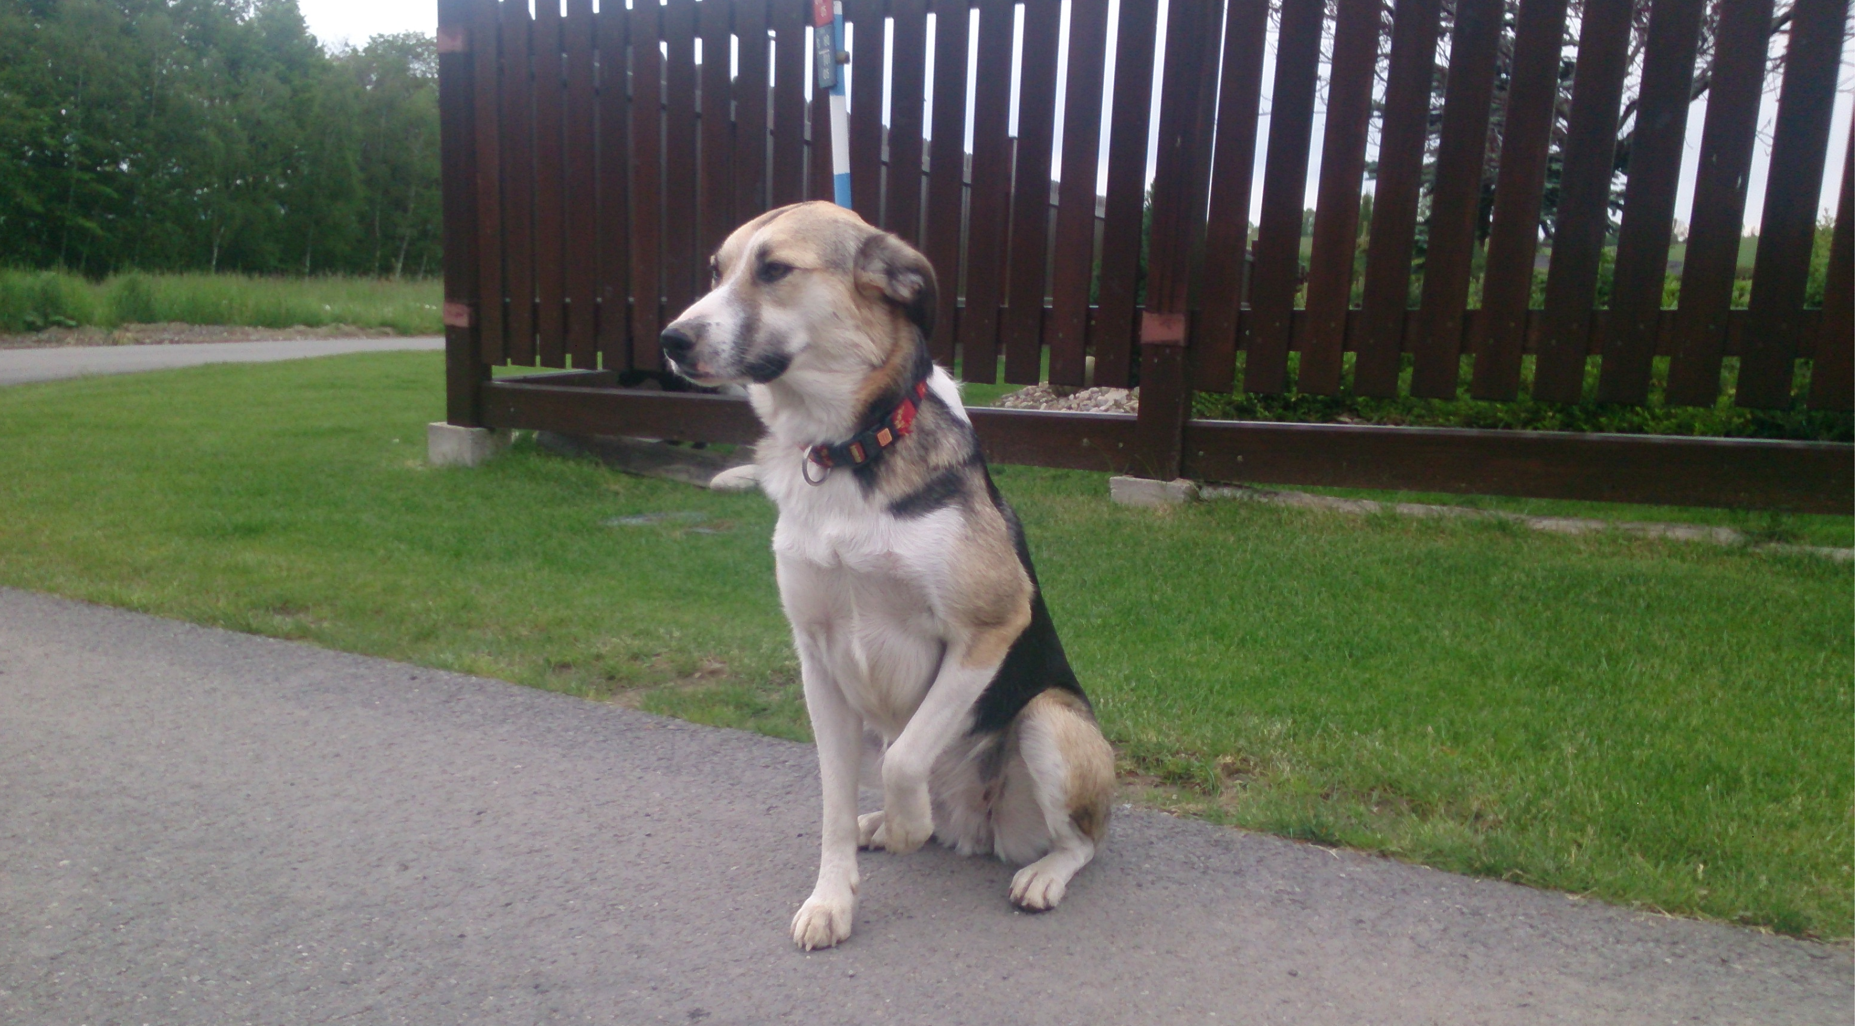

Ahoj, jmenuji se Máša a dne 4.7.2019 jsem se šla proběhnou se svým kamarádem Badym (černo hnědý pes) po Malenovicích. Často jsme spolu doběhli až na Ostravici popřípadě na Lysou. Nyní jsem se nevrátila domů a mým páníčkům je po mě smutno. Prosím kdyby mě někdo našel nebo měl o mě nějaké informace kontaktujte mé páníčky na čísle 606 74 99 00, 602 75 70 07, 721 525 818.

Děkujeme !!!

